러시아 선교편지 1월 2013년 선교사 김도수,이정희
“우리가 여호와를 알자 힘써 여호와를 알자”(호6:3)
사랑하는 기도와 선교의 동역자 모든 분께 주님의 이름으로 문안 인사드립니다.
올해에는 호세아 선지자의 말씀으로 시작을 합니다. 하나님 아버지를 힘써 아는 것이 능력이고 지혜임을 믿습니
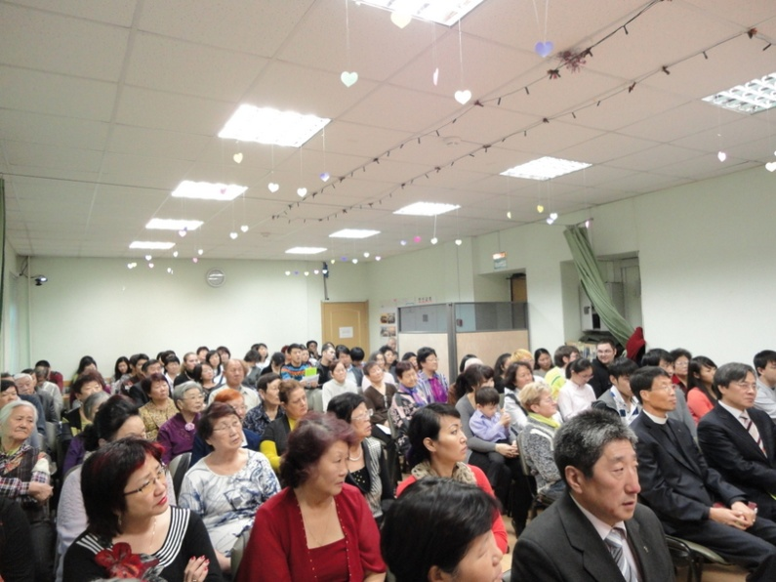
다. 그러한 한 해가 되도록 기도하여 주십시요. 몇가지 선교소식과 기도제목을 올려드립니다. 사랑합니다.
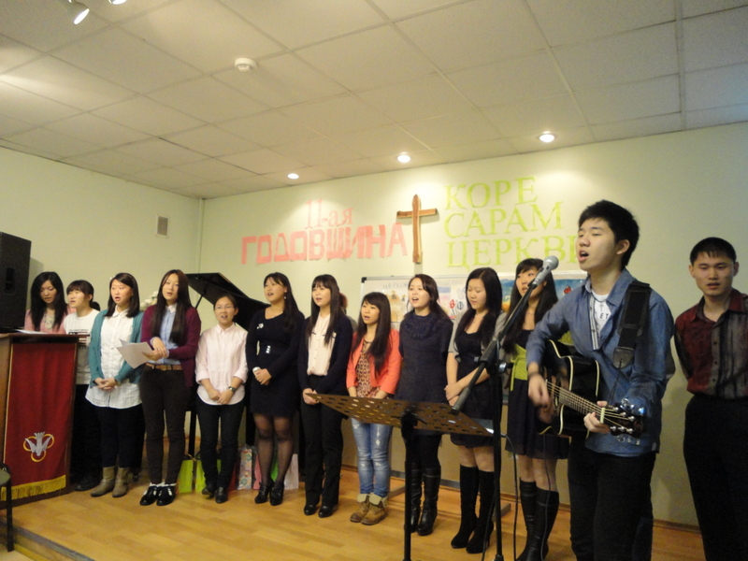

- 미르고려사람교회 11주년창립기념예배입니다.
지교회로 있던 동부교회 북부교회 모두가 함께 연합으로 예배를 드렸습니다. 특히 자신의 정체성이 흔들리고 있는 고려인4세청년들은 이곳을 통하여 자신감과 정체성을 회복하여 건강한 러시안코리안으로 살아가고 있답니다.
이 이 도시에 약 2만여명의 고려인이 살고 있다고 합니다. 이들을 향한 선교의 비젼과 꿈을 갖고 성장하도록 기도하여 주십시요.
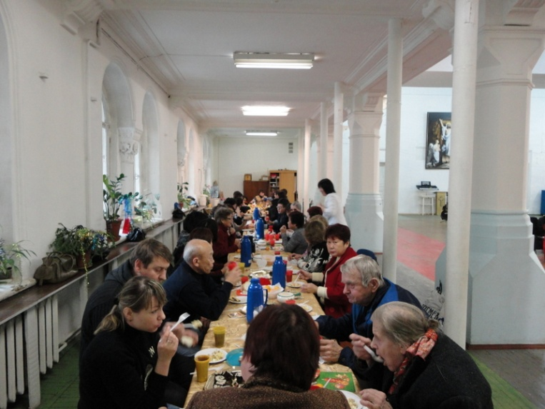
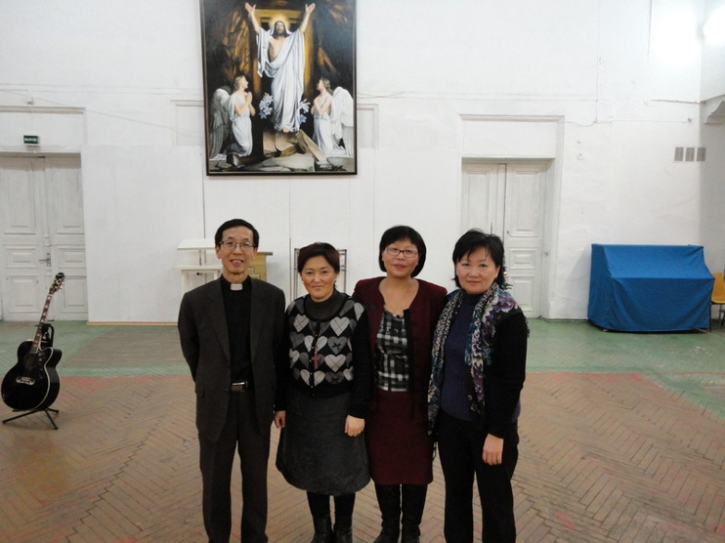
2) 왼쪽 사진은 예닮원교회 성탄절예베드린후에 친교모습입니다. 오른쪽 사진은 안냐(키르키스탄 자매) 가 세례를 받은후에 찍은 사진입니다. 안냐자매는 중앙아시아 모슬렘국가인 키르키스탄에서 온 자매입니다. 교회 미라집사를 통하여 전도를 받고 교회에 처음 나오게 되었습니다. 가족모두가 모슬렘인 자매는 처음에는 갈등을 하였지만 아내의 일대일 성경공부를 통하여 십자가 복음을 확실히 만나게 되었습니다. 그리고 자원하여 세례를 받겠다 고백하였습니다. 교회 공동체 앞에서 죽음을 각오하는 신앙고백을 하였습니다. 가족의 어떠한 핍박과 고난이 와도 주님을 부인하지 않겠다고 선언을 하였습니다. 함께 살고 있는 키르키르탄 사람들이 왕따를 시키고 핍박이 시작되고 있다고 합니다. 이들은 다른 종교를 믿으면 공동체에서 떠나야 한다고 합니다.
이 자매가 굳건한 믿음과 주님이 주시는 평안으로 수 많은 핍박과 고난을 이기고 승리할 수있도록 기도하여 주십시요.

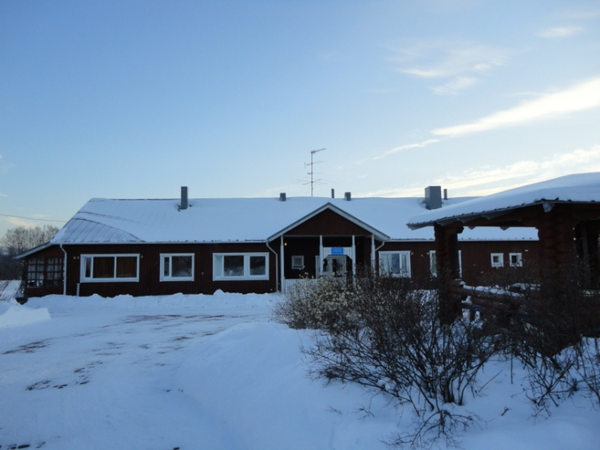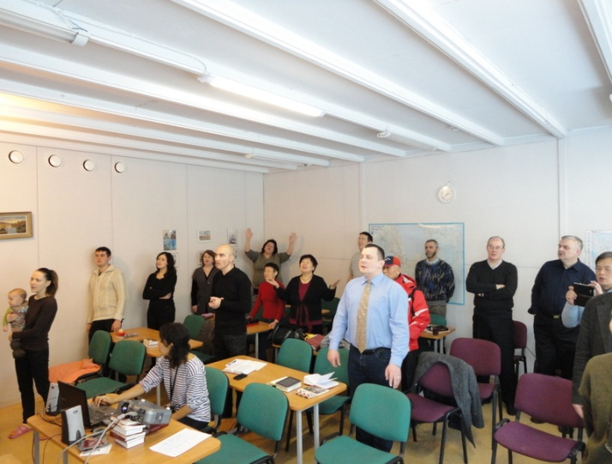

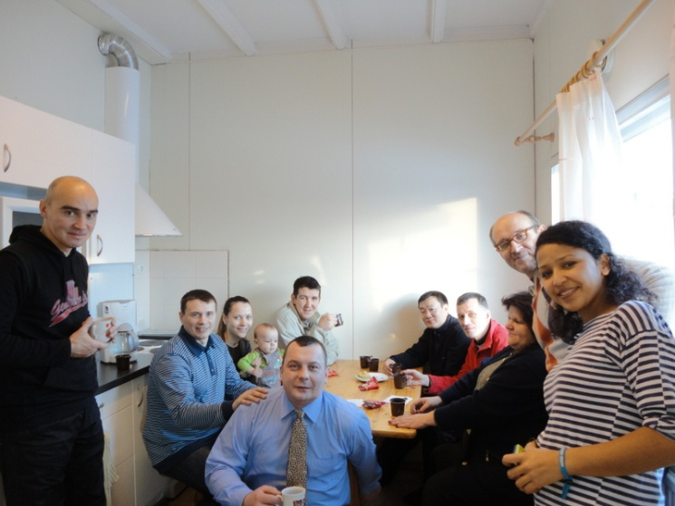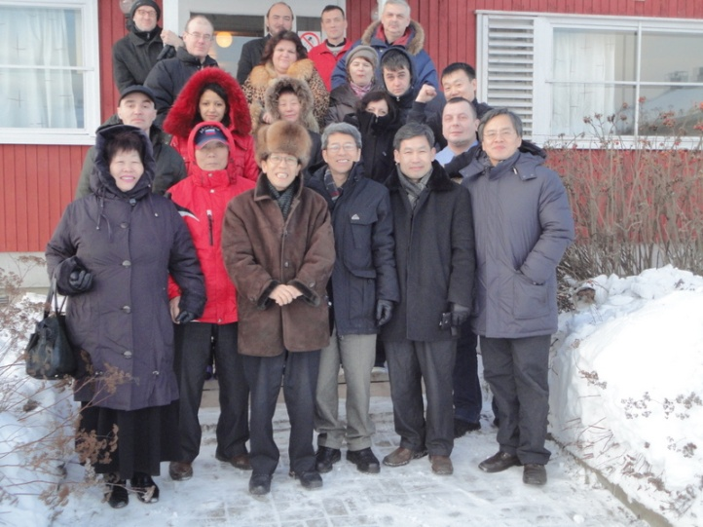
3)미르신학교 겨울 수양회입니다. 약 1시간 거리의 핀란드루터란 신학교 건물을 임대하여 수양회를 하였습니다. 1박2일 짧은 기간이었지만 참 행복한 시간이었습니다. 계획없이 방문오셨던 어느 목사님께서 선교헌금을 주셔서 그 돈으로 이렇게 귀한 수양회를 치를 수가 있었습니다. 참 감사를 드립니다.
현재 러시아 사정은 한국처럼 부흥회라던가 수양회라는 것을 자유롭게 할 수가없는 사정입니다. 첫째는 경비가 너무 많이 들어갑니다. 임대료가 너무나 비싸다는 것이고 둘째로는 한국에 그 흔한 기도원 같은 곳이 전혀 없다는 것입니다. 한국의 예로 든다면 주로 수양회나 부흥회 같은 때에 많은 젊은이들이 헌신하고 결단을 하여 은혜의 강물이 흘러가는 것을 보았는데 이곳에서는 아직 그러한 것은 꿈 같은 이야기 입니다. 이땅에서도 교회의 부흥을 위하여 이러한 부흥회나 수양회 같은 것들이 많이 이루어 질 수있도록 기도하여 주십시요.

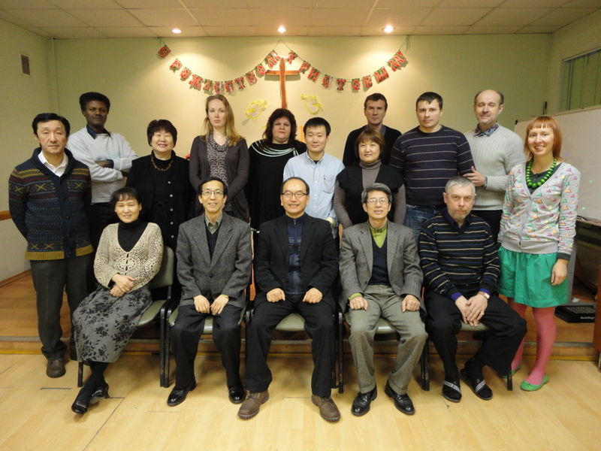
4) 미르야웨신학교 m.div과정 (계절학기)이 1월 둘째주에 이루어 졌습니다. 작은 인원이지만 알차게 수업이 되었고 이들의 학업열이 높아 앞으로도 많은 기대를 하고 있습니다.
러시아 현지 목사들의 낮은 신학수준이 좀더 높아지고 있어 소망이 되고 있습니다.

5)기도제목
* 예닮교회 현지 사역자를 보내주소서
* 미르신학교 새학기에 학생들을 보내어 주소서
* 러시아 교회에 영적부흥을 허락하여 주소서
* 3명의 자녀들을 모두 사역자가 되게 하여 주소서 특히 딸(지나)신학교에 들어가게 되었는데 그 길을 인도하여 주소서…

